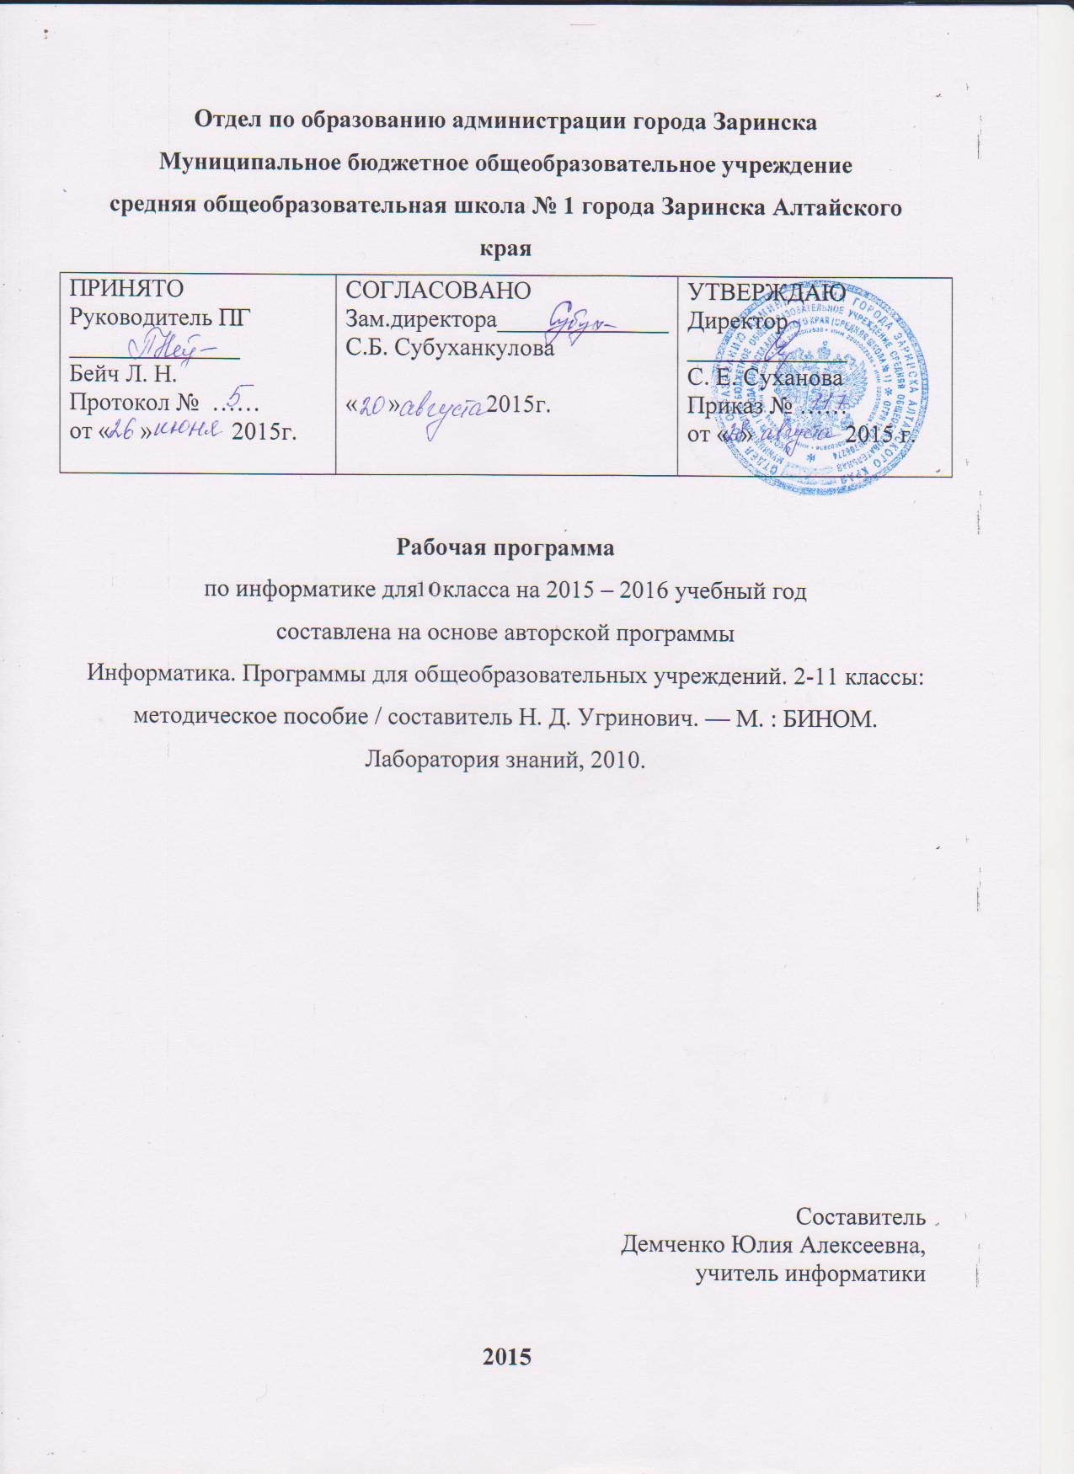

Пояснительная записка
Рабочая программа по информатике и ИКТ составлена на основе Информатика. Программы для общеобразовательных учреждений. 2-11 классы: методическое пособие / составитель Н. Д. Угринович. — М. : БИНОМ. Лаборатория знаний, 2010.
УЧЕБНЫЙ И ПРОГРАММНО-МЕТОДИЧЕСКИЙ КОМПЛЕКС
ПО ОСНОВНОМУ КУРСУ, КУРСУ ДЛЯ СТАРШЕЙ ШКОЛЫ
(БАЗОВЫЙ И ПРОФИЛЬНЫЙ УРОВНИ)
«ИНФОРМАТИКА И ИКТ», ЭЛЕКТИВНОМУ КУРСУ
В состав учебно-методического комплекса входят:
• учебники для старшей школы на базовом уровне: «Информатика и ИКТ-10» и «Информатика и ИКТ-11»;
ТЕМАТИЧЕСКОЕ ПЛАНИРОВАНИЕ КУРСА «ИНФОРМАТИКА И ИКТ» В СТАРШЕЙ ШКОЛЕ НА БАЗОВОМ УРОВНЕ
Содержание курса «Информатика и ИКТ» на базовом уровне соответствует утвержденным Министерством образования РФ Стандарту среднего (полного) общего образования по информатике и информационным технологиям и Примерной программе среднего (полного) общего образования по курсу «Информатика и ИКТ» на базовом уровне (утверждена приказом Минобразования России от 09.03.04 № 1312).
Планирование курса «Информатика и ИКТ» в старшей школе на базовом уровне в соответствии с Федеральным базисным учебным планом рассчитано на 70 часов (35 часов в 10 классе 35 часов в 11 классе).
В соответствии с учебным планом на изучение курса «Информатика и ИКТ» выделяется в 10 классе – 1 час в неделю, 35 часов в год, в 11 классе – 1 час в неделю, 34 часа в год. Всего на изучение курса «Информатика и ИКТ» в 10 – 11 классах выделяется 69 часов.
Учебники «Информатика и ИКТ-10. Базовый уровень» и «Информатика и ИКТ-11. Базовый уровень» являются мультисистемными, так как практические работы Компьютерного практикума могут выполняться, как в операционной системе Windows, так и в операционной системе Linux. В случае выделения на предмет «Информатика и ИКТ» количества часов, не большего, чем указано в Федеральном базисном учебном плане, рекомендуется выполнять практические задания Компьютерного практикума в одной операционной системе (Windows или Linux).
Необходимое для выполнения работ программное обеспечение можно установить с дисков Windows-CD и Linux-DVD.
Практические работы Компьютерного практикума методически ориентированы на использование метода проектов, что позволяет дифференцировать и индивидуализировать обучение.
Возможно выполнение практических заданий во внеурочное время в компьютерном школьном классе или дома.

Календарно-тематическое планирование
Номер урока | Тематическое планирование | Количество  учебных часов | Календарные сроки проведения уроков | Характеристика видов деятельности учащихся
- Информационные технологии (17 ч.)
1 | Введение. | 1 | 1 неделя
2 | 1.1.1. Кодирование текстовой информации.  Практическая работа 1.1. Кодировка русских букв. | 1 | 2 неделя | Уметь определять числовой код символа. Кодировать и декодировать сообщение по кодовой таблице, работа с учебником
3 | 1.1.2. Создание документов в текстовых редакторах.  1.1.3. Форматирование документов в текстовых редакторах.  Практическая работа 1.2. Создание и форматирование документов. | 1 | 3 неделя | Уметь работать с разделами, выполнять операции редактирования, форматировать документ, работать с разделами, выполнять операции редактирования, форматировать документ.
4 | 1.1.4. Компьютерные словари и системы компьютерного перевода текстов.  Практическая работа 1.3. Перевод с помощью онлайновых словаря и переводчика. | 1 | 4 неделя | Иметь представление о возможностях компьютерных словарей.  Уметь переводить текст с использованием системы машинного перевода.
5 | 1.1.5. Система оптического распознавания документа.  Практическая работа 1.4. Сканирование «бумажного» и распознавание электронного текстового документа. | 1 | 5 неделя | Уметь распознавать текст, сохранять в различных форматах
6 | 1.2.1. Кодирование графической информации.  Практическая работа 1.5. Кодирование графической информации. | 1 | 6 неделя | Уметь решать задачи по теме
7 | 1.2.2. Растровая графика. | 1 | 7 неделя | Уметь приводить примеры растровых и векторных изображений; создавать и редактировать растровые изображения; осуществлять простейшую обработку цифровых изображений.
8 | Практическая работа 1.6. Растровая графика. | 1 | 8 неделя | Работа с учебником
9 | 1.2.3. Векторная графика.  Практическая работа 1.7. Трёхмерная векторная графика. | 1 | 9 неделя | Уметь создавать рисунки, чертежи с помощью векторных графических редакторов.
10 | 1.3. Кодирование звуковой информации.  Практическая работа 1.10. Создание и редактирование оцифрованного звука. | 1 | 10 неделя | Знать методы сжатия данных, форматы звуковых файлов.  Уметь осуществлять запись звука, применять методы сжатия звуковых файлов.
11 | 1.4. Компьютерные презентации. | 1 | 11 неделя | Знать технологии создания слайдов и презентации Виды анимации. Назначение каждого вида, и их применение.  Уметь настраивать анимацию объектов, слайдов.
12 | Практическая работа 1.11. Разработка мультимедийной интерактивной презентации «Устройство компьютера» | 1 | 12 неделя | Работа с учебником
13 | Практическая работа 1.12. Разработка презентации «История развития ВТ» | 1 | 13 неделя | Работа с учебником
14 | 1.5.1. Представление числовой информации с помощью систем счисления.  Практическая работа 1.13. Перевод чисел из одной системы счисления в другую с помощью калькулятора. | 1 | 14 неделя | Знать правила записи чисел в системах счисления Правила перевода чисел в позиционных системах счисления Правила вычисления в позиционных системах счисления.  Уметь записывать числа в различных системах счисления; переводить числа из одной системы счисления в другую; вычислять в позиционных системах счисления.
15 | 1.5.2. Электронные таблицы. | 1 | 15 неделя | Знать назначение и функции электронных таблиц, элементы электронных таблиц.  Уметь вводить и изменять данные в таблице, решать задачи разных типов в электронных таблицах.
16 | Практическая работа 1.14. Относительные, абсолютные и смешанные ссылки в электронных таблицах. | 1 | 16 неделя | Работа с учебником
17 | 1.5.3. Построение диаграмм и графиков.  Практическая работа 1.15. Построение диаграмм различных типов. | 1 | 17 неделя | Уметь строить диаграмм и графики, определять тип диаграммы в зависимости от вида представленной информации.
18 | Контрольная работа № 1«Информационные технологии.» | 1 | 18 неделя | Выполняют проверку знаний по теме
- Коммуникационные технологии (17 ч.)
19 | 2.1. Локальные компьютерные сети. | 1 | 19 неделя | Уметь предоставлять общий доступ к сетевым устройствам, папкам
20 | 2.2. Глобальная компьютерная сеть Интернет. | 1 | 20 неделя | Уметь определять по имени домена верхнего уровня профиль организации, владельца домена. Записывать доменное имя.
21 | 2.3. Подключение к Интернету.  Практическая работа 2.2. Настройка подключения к Интернету. | 1 | 21 неделя | Уметь осуществлять подключение к Интернету; настраивать модем и почтовые программы.
22 | 2.4. Всемирная паутина.  Практическая работа 2.4. Настройка браузера «SeaMonkey» | 1 | 22 неделя | Уметь путешествовать по Всемирной паутине. Настраивать браузер Работать с файловыми архивами.
23 | 2.5. Электронная почта.  Практическая работа 2.5. Работа с электронной почтой. | 1 | 23 неделя | Уметь настраивать почтовую программу. Работать с электронной почтой.
24 | 2.6. Общение в Интернете в реальном времени.  Практическая работа 2.6. Общение в реальном времени в глобальной и локальных компьютерных сетях. | 1 | 24 неделя | Уметь участвовать в коллективном взаимодействии: форум, телеконференция, чат.
25 | 2.7. Файловые архивы.  Практическая работа 2.7. Работа с файловыми архивами. | 1 | 25 неделя | Уметь создавать архив файлов и раскрывать архив с использованием программы-архиватора; загружать файл из файлового архива.
26 | 2.8. Радио, телевидение и Web-камеры в Интернете.  2.9. Геоинформационные системы в Интернете.  Практическая работа 2.8. Геоинформационные системы интернета. | 1 | 26 неделя | Уметь находить в Интернете интерактивные карты города, пользоваться программой навигатором.
27 | 2.10. Поиск информации в Интернете.  Практическая работа 2.9. Поиск информации в Интернете. | 1 | 27 неделя | Знать формирование запросов на поиск информации в сети по ключевым словам, адекватным решаемой задаче.  Уметь описывать объекты для его последующего поиска.
28 | 2.11. Электронная коммерция в Интернет  Практическая работа 2.10. Заказ в Интернет-магазине. | 1 | 28 неделя | Уметь осуществлять заказ в Интернет - магазине.
29 | 2.12. Библиотеки, энциклопедии и словари в Интернете. | 1 | 29 неделя
30 | 2.13. Основы языка разметки гипертекста. | 1 | 30 неделя | Знать правила записи тегов графического оформления, гиперссылок  Уметь размещать графические объекты на WеЬ – странице. Создавать и настраивать гиперссылки, списки, формы. Планировать и размещать информационные ресурсы на Wеb-сайте.
31 | 2.13. Основы языка разметки гипертекста. | 1 | 31 неделя | Уметь размещать графические объекты на WеЬ – странице. Создавать и настраивать гиперссылки, списки, формы. Планировать и размещать информационные ресурсы на Wеb-сайте.
32 | Практическая работа 2.11.Разработка сайта с использованием Web-редактора. | 1 | 32 неделя | Работа с учебником
33 | Контрольная работа №2«Коммуникационные технологии.» | 1 | 33 неделя | Выполняют проверку знаний по теме
34 | Повторение по теме «Информационные технологии» | 1 | 34 неделя | Повторение
35 | Повторение по теме «Коммуникационные технологии» | 1 | 35 неделя | Повторение

Требования к уровню подготовки учащихся 10 класса при изучении информатики и ИКТ
В результате изучения базового курса информатики и информационных технологий в 10 классе ученик должен
знать/понимать
- Объяснять различные подходы к определению понятия «информация».
- Различать методы измерения количества информации: вероятностный и алфавитный. Знать единицы измерения информации.
- Назначение наиболее распространенных средств автоматизации информационной деятельности (текстовых редакторов, текстовых процессоров, графических редакторов, электронных таблиц, баз данных, компьютерных сетей.
- Назначение и виды информационных моделей, описывающих реальные объекты или процессы.
- Использование алгоритма как модели автоматизации деятельности.
- Назначение и функции операционных систем.
уметь
- Оценивать достоверность информации, сопоставляя различные источники.
- Распознавать информационные процессы в различных системах.
- Использовать готовые информационные модели, оценивать их соответствие реальному объекту и целям моделирования.
- Осуществлять выбор способа представления информации в соответствии с поставленной задачей.
- Иллюстрировать учебные работы с использованием средств информационных технологий.
- Создавать информационные объекты сложной структуры, в том числе гипертекстовые.
- Просматривать, создавать, редактировать, сохранять записи в базах данных.
- Осуществлять поиск информации в базах данных, компьютерных сетях и пр.
- Представлять числовую информацию различными способами (таблица, массив, график, диаграмма и пр.)
- Соблюдать правила техники безопасности и гигиенические рекомендации при использовании средств ИКТ.

Критерии и нормы оценки обучающихся

Критерий оценки устного ответа
Отметка «5»: ответ полный и правильный на основании изученных теорий; материал изложен в определенной логической последовательности, литературным языком: ответ самостоятельный.
Отметка «4»: ответ полный и правильный на основании изученных теорий; материал изложен в определенной логической последовательности, при этом допущены две-три несущественные ошибки, исправленные по требованию учителя.
Отметка «3»: ответ полный, но при этом допущена существенная ошибка, или неполный, несвязный.
Отметка «2»: при ответе обнаружено непонимание учащимся основного содержания учебного материала или допущены существенные ошибки, которые учащийся не смог исправить при наводящих вопросах учителя.

Критерий оценки практического задания
Отметка «5»: 1) работа выполнена полностью и правильно; сделаны правильные выводы; 2) работа выполнена по плану с учетом техники безопасности.
Отметка «4»: работа выполнена правильно с учетом 2-3 несущественных ошибок исправленных самостоятельно по требованию учителя.
Отметка «3»: работа выполнена правильно не менее чем на половину или допущена существенная ошибка.
Отметка «2»: допущены две (и более) существенные ошибки в ходе работы, которые учащийся не может исправить даже по требованию учителя.

Критерий оценки тестирования

«5» - 86-100% правильных ответов на вопросы;
«4» - 71-85% правильных ответов на вопросы;
«3» - 51-70% правильных ответов на вопросы;
«2» - 0-50% правильных ответов на вопросы.

Список литературы
  - «Информатика и ИКТ. Базовый уровень»: учебник для 10 класса / Н.Д.Угринович. - 5-е изд.,-М.:Бином. Лаборатория знаний, 2010.г.;
  - «Информатика и ИКТ. Базовый уровень»: учебник для 11 класса / Н.Д.Угринович. - М.:Бином. Лаборатория знаний, 2011.г.;
  - Методическое пособие для учителей Н. Д. Угринович. «Преподавание курса “Информатика и ИКТ” в основной и старшей школе»;

Лист внесения изменений в программу
Дата внесения изменений | Содержание | Номер приказа | Подпись лица, внёсшего запись

